LAPORAN

WORKSHOP SISTEM INFORMASI
WEB SERVER (TIF330805)

SEMESTER 3



ACARA 4

NAMA:
MUHAMMAD AFIF RAMDHANI

NIM:
E41250223

PROGRAM STUDI DILUAR KAMPUS UTAMA (PSDKU)
TEKNIK INFORMATIKA KAB. NGANJUK
JURUSAN TEKNOLOGI INFORMASI
POLITEKNIK NEGERI JEMBER
TAHUN 2026

BAB 1 PENDAHULUAN

1.1 Judul Tugas
Membuat layout dengan partial, membuat class Mahasiswa sederhana, dan menampilkan data dari object di View. Serta Tambahkan method di class Mahasiswa yang mengembalikan angkatan berdasarkan 2 digit awal NIM (asumsi format NIM tertentu). Tampilkan di View.

1.2 Tujuan Tugas
Mahasiswa dapat Membuat layout dengan partial, membuat class Mahasiswa sederhana, dan menampilkan data dari object di View. Serta Tambahkan method di class Mahasiswa yang mengembalikan angkatan berdasarkan 2 digit awal NIM (asumsi format NIM tertentu). Tampilkan di View

1.3 Dasar Teori
Pada PHP, include dan require digunakan untuk menyisipkan isi file lain ke dalam file yang sedang dijalankan. Perbedaannya terletak pada penanganan ketika file tidak ditemukan. include menghasilkan warning tetapi script tetap berjalan, sedangkan require menghasilkan fatal error sehingga script berhenti. Selain itu, include_once dan require_once digunakan agar suatu file hanya dimasukkan satu kali sehingga dapat mencegah terjadinya redeclaration. Penggunaan require_once umumnya diterapkan pada file penting seperti konfigurasi dan class, sedangkan include dapat digunakan untuk bagian tampilan (partial view).

Layout dan partial digunakan untuk menghindari pengulangan kode pada halaman website. Bagian yang sering digunakan berulang, seperti header, navbar, dan footer, dapat dipisahkan menjadi file partial, kemudian dipanggil melalui layout utama. Dengan cara tersebut, perubahan pada bagian yang sama cukup dilakukan pada satu file sehingga kode menjadi lebih terstruktur dan mudah dikelola.

Konsep Object-Oriented Programming (OOP) pada PHP menggunakan class sebagai blueprint dan object sebagai instance dari class tersebut. Class dapat memiliki property, constructor, dan method untuk menyimpan data serta menjalankan fungsi tertentu. Selain itu, PHP memiliki konsep visibility berupa public, private, dan protected yang berkaitan dengan encapsulation. Encapsulation digunakan untuk menyembunyikan detail internal suatu class dan memberikan akses melalui method yang diperlukan. PHP juga menyediakan namespace untuk mencegah konflik nama antar-class, misalnya dengan penggunaan App\Models\Mahasiswa.

BAB 2 PEMBAHASAN

2.1 Alat dan Bahan
- Laptop/PC
- Web Browser
- Visual Studio Code
- XAMPP/Laragon
- PHP
- HTML, CSS, Bootstrap
- Modul Praktikum

2.2 Langkah-Langkah dan Hasil
- Buat folder partials dan layouts.
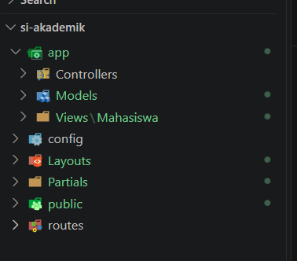
Tampilan struktur si-akademik terbaru, setelah menambahkan folder Layouts dan Partials

- Buat header.php, navbar.php, footer.php.
partials/header.php
Masukkan kode program ini
<!DOCTYPE html>
<html lang="id">

<head>
<meta charset="UTF-8">
<meta name="viewport" content="width=device-width, initial-scale=1">

<title>SI Akademik</title>

<link href="https://cdn.jsdelivr.net/npm/bootstrap@5.3.3/dist/css/bootstrap.min.css" rel="stylesheet">
</head>

<body>

Lanjut buat partials/navbar.php
Masukkan kode program
<nav class="navbar navbar-dark bg-dark">
<div class="container">
<a class="navbar-brand" href="#">
SI Akademik
</a>
</div>
</nav>

Lanjut buat partials/footer.php
Masukkan kode program
<footer class="bg-dark text-white text-center py-3 mt-5">
<p class="mb-0">SI Akademik &copy; 2026</p>
</footer>

<script src="https://cdn.jsdelivr.net/npm/bootstrap@5.3.3/dist/js/bootstrap.bundle.min.js"></script>

</body>
</html>

Buka folder Layouts
Kemudian buat layouts/main.php
Masukkan kode program dibawah
<?php include __DIR__ . '/../Partials/header.php'; ?>
<?php include __DIR__ . '/../Partials/navbar.php'; ?>
<main class="container mt-4">
<?php require $content; ?>
</main>
<?php include __DIR__ . '/../Partials/footer.php'; ?>

main.php menjadi template utama yang memanggil navbar, menyediakan tempat untuk $content, kemudian memanggil footer.

- Buat class Mahasiswa dengan property private + getter.\
Sekarang masuk ke app/Models/
Buat file Mahasiswa.php
Masukkan kode program dibawah
<?php

namespace App\Models;

class Mahasiswa
{
public string $nim;
public string $nama;
public string $prodi;

public function __construct(
string $nim,
string $nama,
string $prodi
) {
$this->nim = $nim;
$this->nama = $nama;
$this->prodi = $prodi;
}

public function getLabel(): string
{
return "{$this->nim} - {$this->nama} ({$this->prodi})";
}
}

class merupakan blueprint, sedangkan object merupakan instance dari class. Contoh Mahasiswa memiliki property NIM, nama, prodi, constructor, dan method.

Sekarang buka public/index.php
Masukkan kode program dibawah
<?php

require_once __DIR__ . '/../app/Models/Mahasiswa.php';

use App\Models\Mahasiswa;

$mahasiswa = [
new Mahasiswa("2401001", "Budi Santoso", "Teknik Informatika"),
new Mahasiswa("2401002", "Siti Aminah", "Teknik Informatika"),
new Mahasiswa("2401003", "Andi Pratama", "Manajemen Informatika")
];

$content = __DIR__ . '/../app/Views/Mahasiswa/index.php';

require_once __DIR__ . '/../Layouts/main.php';

Di sini kita membuat 3 object Mahasiswa.
new Mahasiswa("2401001", "Budi Santoso", "Teknik Informatika"),
new Mahasiswa("2401002", "Siti Aminah", "Teknik Informatika"),
new Mahasiswa("2401003", "Andi Pratama", "Manajemen Informatika")

- Di index.php (sementara), buat beberapa object Mahasiswa dan kirim ke View.
Sekarang buka app/Views/Mahasiswa/index.php
Lalu masukkan kode program berikut
<div class="d-flex justify-content-between align-items-center mb-4">
<h1>Daftar Mahasiswa</h1>

<a href="#" class="btn btn-primary">
Tambah Mahasiswa
</a>
</div>

<div class="card">
<div class="card-body">

<div class="table-responsive">

<table class="table table-bordered table-striped">

<thead class="table-dark">
<tr>
<th>No</th>
<th>NIM</th>
<th>Nama</th>
<th>Program Studi</th>
</tr>
</thead>

<tbody>

<?php foreach ($mahasiswa as $index => $mhs): ?>

<tr>
<td><?= $index + 1 ?></td>
<td><?= $mhs->nim ?></td>
<td><?= $mhs->nama ?></td>
<td><?= $mhs->prodi ?></td>
</tr>

<?php endforeach; ?>

</tbody>

</table>

</div>

</div>
</div>

- Tampilkan data dalam tabel Bootstrap.
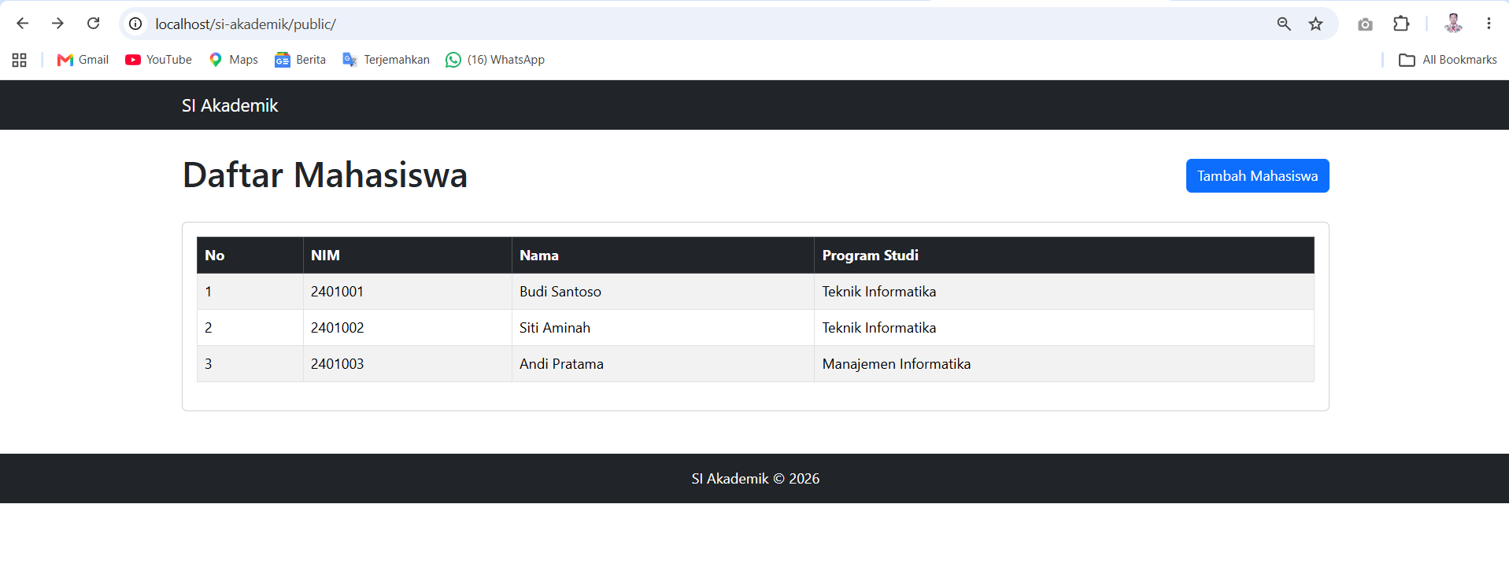
Tampilan data dalam tabel Bootsrap

BAB 3 KESIMPULAN

Berdasarkan praktikum Acara 4, dapat disimpulkan bahwa konsep PHP Native View, Layout, dan dasar OOP berhasil diterapkan dengan menggunakan include dan require untuk menghubungkan beberapa file, serta membuat layout dan partial untuk memisahkan bagian header, navbar, dan footer. Selain itu, dibuat class Mahasiswa sebagai penerapan konsep class dan object serta digunakan namespace untuk mengatur class dalam aplikasi. Penerapan tersebut membuat struktur kode menjadi lebih terorganisir, mengurangi pengulangan kode, dan menjadi dasar dalam pengembangan aplikasi backend menggunakan PHP.

